商丘市2014—2015学年度高三第一次模拟考试
历史试题

一、选择题：本大题共25小题，每小题2分，共50分。在下列各题的四个选项中，只有一项是最符合题目要求的。
1．《管子·乘马》记载，春秋时期“是故夜寝早起，父子兄弟不忘其功，为而不倦，民不惮劳苦”。这一现象产生的主要原因是
A．开始使用金属工具 B．井田制已彻底瓦解
C．赋税制度重大改革 D．重农抑商政策推动
2．汉武帝时，董仲舒上“天人三策”，提出“愿陛下兴太学，置明师，以养天下之士”的建议。其“养士”的主要目的是
A．教授诸子经典，以求“经世致用” B．明定规制，确立官学体系
C．培养政府官员，扩大统治基础 D．统一思想，维护政治稳定
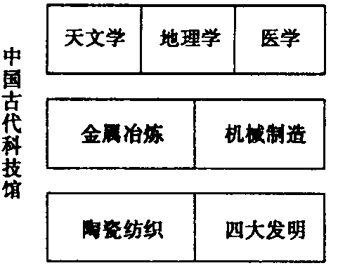
3．右图为中国古代科技馆网站首页的一部分，如果再
添加一个新的链接，最恰当的应是
A．数学 B．翻车
C．造纸术 D．地动仪
4．日裔美籍学者弗朗西斯·福山在《政治秩序的起源》
一书中指出：“从隋朝开国的581年到12世纪的宋
朝晚期，中国最普遍的政治发展之一是家族政府的
逆转，中央集权得以复原到前汉的经典官僚机构。”
造成当时“家族政府的逆转”的主要原因是
A．国家“大一统”的重现 B．三省六部制的实施
C．豪门望族势力逐渐衰弱 D．官员选拔制度的变化
5．据河南省商丘市《夏邑县志》载：明朝时夏邑县有“户二千七百二十二，口二万二千四百九十二，男一万五千五百九十一，妇六千九百零一”。材料本质上反映了
A．重男轻女社会观念 B．小农经济中男女地位
C．明朝时期地广人稀 D．男女比例的严重失调
6．英国著名学者李约瑟曾这样评价郑和远航活动：“东方的航海家中国人从容温顺，不记前仇，慷慨大方，从不威胁他人的生存；他们全副武装，却不征服异族，也不建立要塞。”郑和远航活动“不征服异族，也不建立要塞”的主要原因是
A．儒家学说教导中国人要以“王道”服人
B．中国与东南亚关系友好，是东南亚贸易圈的中心
C．中国是农耕文明，不需要海外市场和原材料
D．效仿张骞，开辟陆上“丝绸之路”
7．清乾隆皇帝曾说：“前代所以亡国者，曰强藩，曰权臣，曰外戚，曰女谒，曰宦侍，曰奸臣，曰佞幸，今皆无一仿佛者。”造成清朝乾隆时期“无一仿佛者”原因分析不正确的是
A．军机处等机构的设置进一步强化了中央集权 B．大兴文字狱压制了异端思想的兴起
C．科举制的长期实施窒息了人们的思考 D．民主思想的萌发塑造了独立的人格
8．甲午开战前的1893年，日本拥有十人以上工人的工厂，有3019家，其中使用蒸气动力的675家，工人人数38万人，铁路2039．6英里，使用蒸汽动力的轮船11万吨。日本完全实现了近代工业化。而与此同时，中国官办工业企业24家，私人资本兴办的工业企业，也只有100多家。只能给古老的帝国提供一点近代化工业的“点缀”而已。材料反映的本质问题是
A．中日近代化程度决定战争胜负 B．近代工业实力决定战争性质
C．甲午战争前中国近代化停滞不前 D．日本工业水平领先于世界
9．19世纪末20世纪初“天演”、“物竞”、“淘汰”、“天择”等渐成报纸文章的熟语和爱国志士的口头禅，许多人用这些名词命名。这主要反映了
A．“开眼看世界”成为社会思潮 B．“中体西用”成为思想主流
C．实行制度变革的意识开始萌发 D．崇洋媚外逐渐成为社会风尚
10．鲁迅在《南腔北调集·（自选集）自序》中说：五四运动的风暴已过，“《新青年》的团体散掉了，有的高升，有的退隐，有的前进，我又经验了一回同一战阵中的伙伴还是会这么变化”。“《新青年》的团体散掉了”本质了反映了
A．中国的社会性质发生根本变化 B．新文化运动阵营原本就“道不同、志不合”
C．中国的革命任务发生了根本性变化 D．各种政治力量寻找中国未来发展的道路
11．中共中央机关刊物《红旗》（1930年5月）刊载：“以为不要城市工人而用农村包围城市可以取得胜利，这无论在理论上与事实上都是行不通的。假使没有城市做领导，则任何乡村都是不能‘联合起来’的。”这说明当时中共
A．坚持走以城市斗争为中心的革命道路 B．在革命道路的选择上内部仍存着分歧
C．坚持走以农村斗争为中心的革命道路 D．还没有找到适合中国国情的革命道路
12．1938年冬的第一次南岳军事会议上，蒋介石提出新的抗战策略：“政治重于军事，游击战重于正规战，变敌后方为其前方，用三分之一力量于敌后方。”次年，国民党军队即变更了战斗系列，三分之一用于正面战场，三分之一进入敌后开展游击战，三分之一在后方整训。以上材料表明
A．敌后战场逐渐成为国民党军队抗战的主要战场
B．国民党的抗战路线与中共趋向一致
C．国民党亦认识到建设敌后抗日根据地的重要性
D．国民党敌后抗战亦取得重大战果
13．毛泽东在某著作中强调：“中国现时社会的性质，既然是殖民地、半殖民地、半封建的性质，它就决定了中国革命必须分为两个步骤。第一步，改变这个殖民地、半殖民地、半封建的社会形态，使之变成—个独立的民主主义的社会。第二步，使革命向前发展，建立一个社会主义的社会，中国现时的革命，是在走第一步。”该著作创作于

A．国民大革命时期 B．土地革命时期
C．抗日战争时期 D．解放战争时期
14．1953年6月5日，周恩来在外事工作会议上说：“两大阵营的对立当然是基本的，但……我们政策的基本点是敢于在制度不同的国家间实行和平共处和和平竞赛。”对材料理解准确的是
A．“一边倒”的外交方针已不符合国情 B．意味着中国外交方针将要重大改变
C．外交工作在国际社会上产生重大影响 D．“冷战”不应影响国家间的和平交往
15．1949年6月16日，作为中国民主同盟机关报的《光明日报》在北平创刊，右上角的报头是自上而下的四个黑幽幽的颜体楷书，由民盟副主席兼社长的章伯钧妻子李建生填写。后来，由于章伯钧被打成“右派分子”，1958年元旦报头替换成沈钧儒题写的红彤彤、似有欧体风格的行楷。1967年元旦报头被替换成毛泽东的墨迹。报头的多次替换实际上反映了
A．“双百”方针的贯彻与落实 B．新闻媒体的发展与繁荣
C．“左”倾错误对媒体的影响 D．人民对书法艺术的追求
16．有人把我国建国后农村土地政策归纳为四个步骤：给农民土地——土地收归公有——给农民土地经营权——给农民种地补贴。这种变化反映的本质问题是
A．调整农村生产关系 B．调动了农民生产积极性
C．满足农民土地要求 D．农业是经济发展的基础
17．2014年11月21日新华社报道：我国将从2016年起，废止食盐专卖制度，允许现有食盐生产定点经营企业退出市场，允许食盐流通企业跨区经营，放开所有盐产品价格，放开食盐批发、流通。这意味着我国自春秋以来推行了2600多年的盐业专营制度的废止。有关盐业专营制度推行和废止的表述不正确的是
A．长期推行食盐专营，是因为制盐技术落后，资源匮乏
B．食盐是古代官方垄断的重要战略物资，贩卖私盐是重罪
C．食盐专营体制造成盐业部门政企不分，影响市场公平和效率
D．交给市场放开竞争，会增加生产成本，不利于人民生活
18．法国《人权宣言》中说：“自由是属于所有的人做一切不损害他人权利的事的权利……其道德界限则在下述格言之中：‘己所不欲，勿施于人’。”对材料理解正确的是
A．启蒙思想源自孔子学说 B．法律面前人人平等
C．自由是有限制的自由 D．自由是民主的前提
19．从1545年到1800年，大约有60000吨白银流向了中国。也就是说，欧洲人平均每年从中国购买了价值大约226吨白银的货物，这是1500年前欧洲每年购买所有亚洲货物的20倍之多。这一巨大变化主要说明了
A．中国自然经济逐渐解体 B．世界市场开始形成
C．西欧自由资本主义发展 D．中国闭关政策松驰
20．马克思在称赞巴黎公社领导者时说：“这些勤务员经常是在公众监督之下进行工作的。”他们“公开地、老老实实地办事……在众目睽睽之下进行活动，不自命为绝对正确，没有文牍主义的敷衍拖拉作风，不耻于承认和改正错误。”对以上材料认识正确的是

A．体现了巴黎公社无产阶级政权的性质 B．一定程度上反映了天赋人权的思想
C．说明了公社政权的权力制约与民主作风 D．表明公社领导人已成为“社会公仆”
21．1871年《德意志帝国宪法》充分体现了普鲁士容克阶级的政治统治优势，又在经济方面照顾了资产阶级的利益，并使两个阶级互为支撑，成为德意志帝国的统治基础，最终促成了德意志工业化的迅速实现。上述材料表明
A．专制制度与民主制度可以相互补充 B．1871年宪法基本符合当时德国国情
C．容克阶级在政治上能够自我近代化 D．专制集权符合资产阶级的根本利益
22．勃烈日涅夫时期，苏联几乎每两位科学家中就有一位在研究坦克、火炮和导弹，军工生产接近国民生产总值的40％。从长远来看，这一现象对苏联社会发展产生的最大影响是
A．国民经济比例严重失调 B．科技水平大大提高
C．人民生活水平逐渐提高 D．民用工业迅速发展
23．萨缪尔·亨廷顿在《文明的冲突与世界秩序的重建》中指出：“西方在冷战中获胜带来的不是胜利，而是衰竭。”这实际反映了
A．多个力量中心日益崛起 B．以欧洲为中心的传统格局解体
C．西欧经济发展陷人困境 D．美国的冷战战略遭遇重大挫折
24．美国某知名生物科技公司推出一项“宏伟计划”：收购全球种子公司——利用转基因技术加以“改良”——用申请了专利的转基因种子替代天然种子——控制全球食品供应。该公司目前已收购全球21％的种子公司，控制93％的转基因食品市场。上述材料主要说明
A．全球化与单一民族经济难以共存 B．跨国公司促进了国际贸易和世界经济的增长
C．跨国公司控制了国际技术贸易 D．全球化背景下维护国家经济安全的重要性
25．有人认为：现实主义按照“本来如此”的面目再现生活，浪漫主义按照“应当这样子”表现生活。由此可见，现实主义和浪漫主义的共同之处是
A．将社会生活理想化 B．反映社会现实问题
C．否定现行社会制度 D．情节怪诞离奇虚构

二、非选择题（26题14分、27题12分、28题12分、29题12分，共50分）
26．阅读材料，完成下列要求。
材料一 宋元之士，自有国学及府县之学，而此外又有书院者，盖学校多近于科举，不足于餍学者之望，师弟子不能自由讲学，故必于学校之外，另辟一种讲学机关。由于书院的私立性质，中国古代书院教育体现着独立的精神，这种独立包括独立组织、独立进行教学和学术研究。中国古代书院在大多数情况下（并非完全如此），官方对其的干预相对较少。学生“进德广业”是书院教学要达到的教学目标，因此，老师可以自由讲学，学生可以自由读书、学习、思考、辩论。儒家经典著作是主要课程，兼有重要读物，如理学大师著作、讲义、语录、注疏；史学著作包括《左传》《汉书》等；诗词教材包括《诗经》《楚辞》等。其他课程也有，如治民、讲武、水利、算数等学科，但比例很少，不如儒经地位高。……到清末，书院教育有所改革。在保证传统的经史之学的基础上，“兼习算学，凡天文、地舆、农务、兵事，与夫一切有用之学，统归格致之中，分门探索，务臻其奥”。 ——摘编自《中国教育史》
材料二 教育的历史总是表现为课堂演变和学校办学的历史，教育的发展往往表现为教育内容和教育方法的变化。在民国时期，“新教育”似乎是一个众所周知的词汇，但是熟知并不代表真知，耳熟未必能详。“夫之所谓新教育者，亦多端矣。曰练习主义之教育，曰试验主义之教育，曰实用主义之教育，曰劳动主义之教育，曰人格主义之教育，曰新理想主义之教育，曰自学辅导主义之教育，曰杜威之教育，曰蒙台梭利之教育，曰欣斯凯泰奈之教育，曰爱伦凯之教育，纷纷逞说，各有优异。如临百戏斗巧之场，如入万花争妍之圃，前瞻后盼，耳目眩瞀，诚令人昏迷颠倒，莫知所始从也。”
——姜琦《何为新教育》《新教育》第1卷第4期1919年5月
请回答：
（1）根据材料一概括宋元时期书院教育的特点及原因。
（2）结合材料一和材料二，指出中国教育发展变化呈现出什么趋势?结合所学知识分析
“新教育”的影响。
27．阅读材料，完成下列要求。
材料一 史学界在研究人类文明起源和发展中，提出了许多研究模式。“自然界对人的刺激和人对人的刺激称之挑战，而人对自然挑战的反应和人对人挑战的反应应称之为应战”。这是英国历史学家汤因比在对人类古往今来诸多文明的研究中提出的“挑战——应战”模式，用以解释文明的起源。
材料二 同世界上其它国家相比，美国的政治生活是处于一种独特的权力结构之下，政治权力广为分散于社会各阶层之中，权力的安排不是等级式的，而是竞争式的。美国的共和政体吸收了雅典民主的理念，保障“人民”对政府的参与、信任和制约，意在追求“全体公民的最大幸福”。它用代表制改造了罗马的公民大会，使之成为“委托——代理”的“间接民主”机构……同时，美国的建国者还从历史上的分权理论和制度实践中获得借鉴，把它加以改造，转化为一种复合的分权和制衡体制，以防止政府某一分支侵夺或垄断权力，从而保证“有限政府”理念的实现。
——李剑鸣《“共和”与“民主”的趋同——美国革命时期对“共和政体”的重新界定》
请回答：
（1）阅读材料一，请你按照汤恩比历史研究的模式解释罗马法的发展演变。
（2）根据材料二和所学知识，概括指出美国政体创设上借鉴了哪些优秀文明成果?新政体确立有什么重要意义。
28．阅读材料，完成下列要求。
材料一 甲午战前，中国已与西方打了三十多年交道。在最初阶段，中国以比较谦恭的姿态学习西方，接纳西方。但随着中国利用“后发优势”模仿西方工业化获得初步成功，“天朝上国”本有性格渐渐复现，西方与中国的交道开始出现困难。
——《甲午战争与东亚秩序重建》
材料二 19世纪90年代的时候，清政府一年的所有税收大约8千万两白银，2亿两甲午赔款相当于清政府当时两年半的税收。当时签协议时规定，清政府必须两年以后交清赔款。这简直是不可能的事情。为了解决这一问题，清政府可以有这样几个选择：第一，发国债；第二，借外债；第三，卖土地，也就是向日本割让更多的领土，但是从民族感情而言，这是不可以接受的。所以当时就要尽量考虑通过金融借贷来解决这个问题。
清政府在1895年至1897年间试过发行一亿两银子的名叫“昭信股份”的国债，利息
5％。……国债的销售谈何容易!试过一段，只销售了一千多万两银子的国债，就被迫停止。最后清政府被逼无奈，不得不向法国、英国、德国、俄国等一些国家的银行借外债，以“海关税”作担保。
材料三 在18世纪中，英国国债利率通常在2％到3％左右，法国的国债利率在5％至6％之间，是前者的两倍有余。当时英国与法国在扩军融资空间和融资成本上的这种差别，从根本上决定了英国在18世纪最终战胜法国，成为欧洲和世界上最强大国家。
——材料二、三均选自陈志武《中国金融产业体系再造：效英还是法美》
请回答：
（1）根据材料一和所学知识，你认为“西方与中国的交道开始出现困难”的主要原因是什么?
（2）根据材料二和所学知识，指出清政府被迫停止发行国债说明了什么?
（3）根据材料三和所学知识，简要分析英国融资成本比法国低的原因。
29．建国后不同时期中国人口结构示意图（单位：万人）
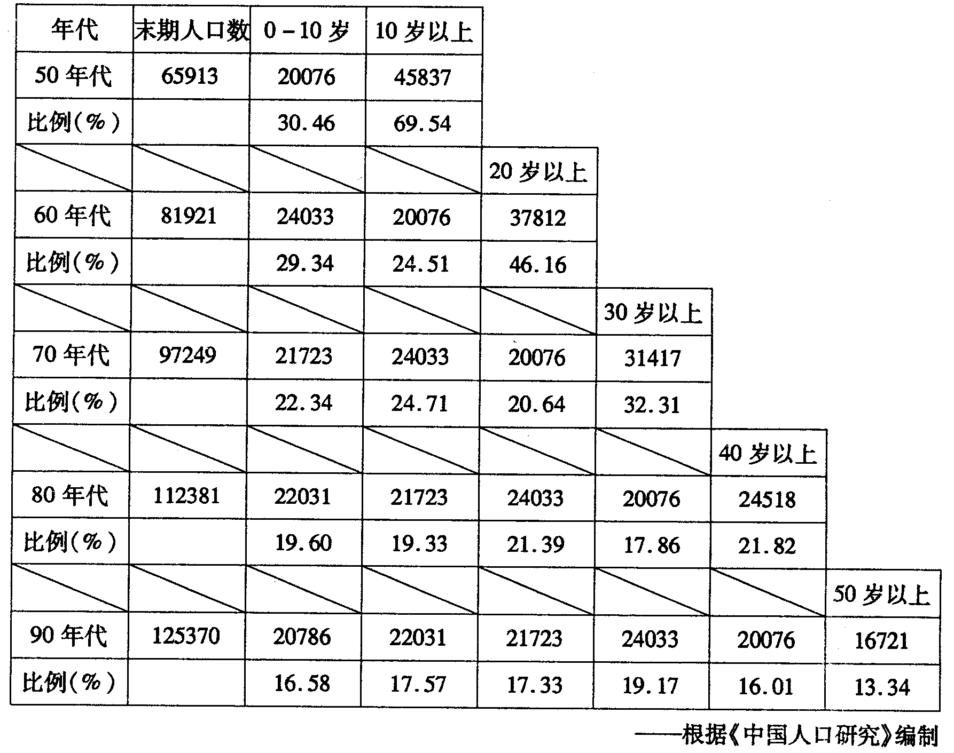
请根据以上图表材料提炼两条我国人口与社会发展的信息，并结合史实加以说明。

高三历史参考答案及评分标准
一．选择题（每小题2分，共50分）
1.C 2.D 3.A 4.D 5.B 6.C 7.D 8.Ａ 9.C 10.D 11.B 12.C 13.C 14.D 15.Ｃ 16.A 17.D 18.C 19.Ｂ 20.C 21.B 22.A 23.A 24.D 25.B
二．非选择题（26题14分、27题12分、28题12分、29题12分，共50分）
26.（1）特点：以私立为主，独立性较强；课程内容以儒家经典为主（课程内容重精神轻物质，重义理阐释、克己修身，轻自然科学、实验实践）。（4分）
原因：传统儒家思想（或理学兴起）的影响；科举制的发展；文人阶层的兴起。（4分，答出两点即可）
（2）趋势：由传统教育向近代教育发展（或教育呈现近代化趋势）。（2分）
影响：有利于教育的普及和发展；有利于增强国民民族民主意识；有利于推动科技文化发展；有利于推动中国近代化进程。（4分，答出两点即可）
27.（1）演变：为协调贵族与平民的矛盾，罗马制定了《十二铜表法》，使习惯法发展为成文法；为解决扩张征服过程中出现的民族矛盾、经济纠纷等问题，使公民法发展为万民法。（4分）
（2）成果：雅典民主的理念；罗马共和制思想；英国宪政体制分权和制衡理论。(任答两点即可，4分)
意义：防止专制独裁的出现，在一定程度上维护了资产阶级民主；为美国的长期稳定和发展打下了坚实基础。（4分）
28.（1）原因：清政府礼节性的傲慢（传统天朝上国的意识）；西方国家资本能否在中国自由流动（中国对西方国家扩张的抵制）。（4分）
（2）说明：清政府没有自己的银行体系，在发行国债上缺乏信用；观念意识落后；民众购买力低下。（答出两点即可，4分）
（3）原因：1688年光荣革命后，英国逐步形成了宪政机制（王权受到议会制约，国家的权力主要掌握在议会手里，议会的决策过程是公开透明的），增加了证券市场对英国政府的信心；法国是一个封建王权专制的国家，金融市场对法国政府信心不足。（4分）
29. 示例：
信息一：人口总数不断增长，基本上每十年增加2亿左右。（2分）
原因：人口基数大；社会经济的发展，生活水平提升；卫生医疗条件的改善等。（4分）
信息二：从0——10岁人口所占比例来看，新生儿出生率逐年下降。（2分）
原因：国家人口政策；人口生育观念变化等。（4分）
信息三：从40、50岁以上人口所占比例来看，我国人口寿命在逐渐增加。（2分）
原因：经济的发展，生活水平提升；医疗卫生条件的改善，公共卫生事业发展；人民健康意识增加，全民健身运动的广泛开展等。（4分）

